**Meringue au sucre cuit (ou Italienne)**

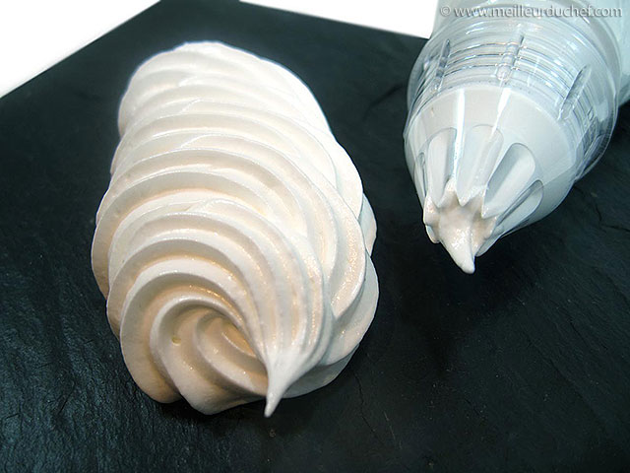

Durée :  40 minutes

**Ingrédients pour Meringue au sucre cuit (ou Italienne) :**

* 200 g de blancs d'œuf
* 75 g de sucre en poudre

Sucre cuit :

* 325 g de sucre en poudre
* 85 g d'eau

**Phases techniques de la recette :**

* Cuire 325 g de sucre avec l'eau. Il faut atteindre la température de 116°C.
* En parallèle, monter les blancs en neige au batteur électrique et les serrer avec 75 g de sucre.
* Lorsque le sucre atteind 116°C, le verser à petite vitesse sur les blancs d'œufs en neige ferme, puis battre à grande vitesse jusqu'à complet refroidissement.